**ĐỒ ÁN**

**HỆ THỐNG**

**QUẢN LÝ THƯ VIỆN**

THÔNG TIN NHÓM

|  |  |  |  |
| --- | --- | --- | --- |
| *Mã nhóm* | MSSV | Họ và tên | Ghi chú |
| TH17.11  R19 | 1412168 | Võ Thanh Hiếu | Quản lý nhập sách |
| 1412180 | Nguyễn Thái Hoàng | Quản lý thanh lý sách |
| 1612561 | Nguyễn Đức Bảo Sơn | Quản lý đăng ký thẻ thư viện |
| 1612079 | Hồ Quan Đại | Quản lý mượn sách |
| 1712723 | Trần Quang Sĩ | Quản lý trả sách |

Mục lục

**1.** **Hiểu và đánh giá về tổ chức** 3

1.1. Xây dựng sơ đồ tổ chức của hệ thống thư viện theo bảng mô tả 3

1.2. Mô tả phạm vi của hệ thống tổ chức và phạm vi hệ thống phát triển, các đối tượng liên quan đến hệ thống tổ chức và hệ thống phát triển 4

1.3. Xác định các thuật ngữ trong hệ thống tổ chức 5

1.3.1. Nhập sách 5

1.3.2. Thanh lý sách 5

1.3.3. Đăng ký thẻ thư viện 5

1.3.4. Mượn sách 5

1.3.5. Trả sách 5

1.4. Xác định các đối tượng liên quan và khách hàng 5

1.4.1. Nhập sách 5

1.4.2. Thanh lý sách 6

1.4.3. Đăng ký thẻ thư viện 6

1.4.4. Mượn sách 6

1.4.5. Trả sách 6

1.5. Mô tả nhu cầu của của các đối tượng liên quan và khách hàng 6

1.5.1. Nhập sách 6

1.5.2. Thanh lý sách 7

1.5.3. Đăng ký thẻ thư viện 7

1.5.4. Mượn sách 7

1.5.5. Trả sách 7

1.6. Mô tả mức độ ưu tiên của các đối tượng liên quan và khách hàng 7

1.6.1. Nhập sách 7

1.6.2. Thanh lý sách 7

1.6.3. Đăng ký thẻ thư viện 8

1.6.4. Mượn sách 8

1.6.5. Trả sách 8

1.7. Xác định và trình bày các vấn đề của hệ thống 8

1.7.1. Nhập sách 8

1.7.2. Thanh lý sách 8

1.7.3. Đăng ký thẻ thư viện 8

1.7.4. Mượn sách 8

1.7.5. Trả sách 8

**2.** **Mô hình hóa chức năng nghiệp vụ của hệ thống tổ chức** 8

2.1. Xác định các tác nhân nghiệp vụ của hệ thống tổ chức 8

2.2. Xác định các chức năng nghiệp vụ của hệ thống tổ chức 9

2.3. Mô hình hoá các nghiệp vụ hệ thống tổ chức bằng sơ đồ chức năng nghiệp vụ (business use-case diagram) 9

2.4. Mô tả các trường hợp nghiệp vụ bằng bảng mô tả (theo template) 10

2.4.1. Nhập sách 10

2.4.2. Thanh lý sách 11

2.4.3. Đăng ký thẻ thư viện 13

2.4.4. Mượn sách 13

2.4.5. Trả sách 13

2.5. Mô tả các trường hợp nghiệp vụ bằng sơ đồ hoạt động (Activity Diagram) 13

2.5.1. Nhập sách 13

2.5.2. Thanh lý sách 16

2.5.3. Đăng ký thẻ thư viện 18

2.5.4. Mượn sách 18

2.5.5. Trả sách 18

**3.** **Phân tích dữ liệu cho hệ thống (mức cao)** 18

3.1. Nhập sách 18

3.2. Thanh lý sách 19

3.3. Đăng ký thẻ thư viện 19

3.4. Mượn sách 19

3.5. Trả sách 20

**4.** **Phân tích chức năng của hệ thống** 20

1. **Hiểu và đánh giá về tổ chức**
   1. Xây dựng sơ đồ tổ chức của hệ thống thư viện theo bảng mô tả

Table Tổ chức trong thư viện

|  |  |
| --- | --- |
| **Cấp độ** | **Tên chức vụ** |
| I | Ban giám đốc |
| II | Bộ phận biên mục |
| Bộ phận phân loại |
| Bộ phận bổ sung |
| Bộ phận chủ đề |
| Bộ phận lưu hành |
| Phòng tham khảo |
| III | Thủ thư |

Table Tổ chức độc giả

|  |  |
| --- | --- |
| **Cấp độ** | **Tên chức vụ** |
| I | Sinh viên |
| Học viên sau đại học |
| Cán bộ giảng dạy |

Table Tổ chức nhà trường

|  |  |
| --- | --- |
| **Cấp độ** | **Tên chức vụ** |
| I | Ban giám đốc DHQD |
| II | Ban giám hiệu KHTN |
| III | Các khoa trong trường |

Table Tổ chức nhà thanh lý

|  |  |
| --- | --- |
| **Cấp độ** | **Tên chức vụ** |
| I | Nhà thanh lý |

* 1. Mô tả phạm vi của hệ thống tổ chức và phạm vi hệ thống phát triển, các đối tượng liên quan đến hệ thống tổ chức và hệ thống phát triển

|  |  |
| --- | --- |
| **Chức năng** | **Phạm vi ảnh hưởng** |
| Nhập sách | Bộ phận bổ sung, Bộ phận phân loại, Bộ phận biên mục, Bộ phận chủ đề, Bộ phận lưu hành |
| Sinh viên, Học viên sau đại học, Cán bộ giảng dạy |
| Các khoa trong trường |
| Thanh lý sách | Bộ phận lưu hành |
| Ban giám hiệu KHTN, Ban giám đốc DHQG |
| Nhà thanh lý |
| Đăng ký thẻ thư viện | Phòng tham khảo |
| Sinh viên, Cán bộ giảng dạy |
| Mượn sách | Thủ thư, Bộ phận lưu hành |
| Sinh viên, Học viên sau đại học, Cán bộ giảng dạy |
| Trả sách | Bộ phận lưu hành, Thủ thư |
| Sinh viên, Học viên sau đại học, Cán bộ giảng dạy |

* 1. Xác định các thuật ngữ trong hệ thống tổ chức
     1. Nhập sách
* **Bộ phận bổ sung**: Là nơi thực hiện việc đăng ký sách vào hệ thống thư viện và đánh dấu sách thuộc sở hữu của thư viện
* **DDC 23**: Khung phân loại thập phân Dewey, bộ sách 5 cuốn để giúp phân loại sách
* **Quy tắc biên mục Anh-Mỹ AACR2**: Bộ quy tắc giúp phân loại sách
* **MARC 21**: Khổ mẫu cho lưu trữ dữ liệu tại thư viện
* **Bộ phận chủ đề**: Là bộ phận có trách nhiệm kiểm tra nội dung và phân loại sách theo chủ đề.
* **Bộ phận lưu hành**: Là bộ phận có trách nhiệm vận chuyển và sắp xếp sách, quản lý vị trí của sách
  + 1. Thanh lý sách
* **Lưu trữ**: cất giữ và sắp xếp, hệ thống hoá tài liệu để tiện tra cứu, khai thác
* **Thanh lý**: bán hoặc huỷ bỏ công khai tài sản cố định không dùng nữa
* **Danh mục thanh lý**: Danh sách gồm các sách cần được thanh lý
* **Danh sách biên mục**: Danh sách lưu tên sách
  + 1. Đăng ký thẻ thư viện
* Hướng dẫn sử dụng thư viện: tên lớp để giải đáp, hướng dẫn các thành viên sử dụng hệ thống. Thẻ thư viện: xác nhận là thành viên của hệ thống để được sử dụng các dịch vụ hệ thống cung cấp. Đăng ký cá nhân: cá nhân đến trực tiếp để đăng ký vào hệ thống. Đăng ký cho lớp: đại diện đăng ký cho tập thể.
* **Lớp hướng dẫn thư viện**: hướng dẫn các thành viên sử dụng hệ thống.
* **Thẻ thư viện**: để sử dụng các dịch vụ của hệ thống cung cấp.
* **Đăng ký cá nhân**: cá nhân đến đăng ký trực tiếp tại quầy.
* **Đăng ký cho lớp**: đại diện đăng ký cho tập thể.
  + 1. Mượn sách
    2. Trả sách
  1. Xác định các đối tượng liên quan và khách hàng
     1. Nhập sách

Đối tượng liên quan:

* Bộ phận bổ sung, Bộ phận chủ đề. Bộ phận lưu hành

Khách hàng:

* Các khoa trong trường
* Độc giả: Sinh viên, học viên sau đại học, cán bộ giảng dạy
  + 1. Thanh lý sách

Đối tượng liên quan

* Nhân viên chuyên viên lưu hành.
* Nhân viên chuyên viên phòng cao học.
* Giám đốc thư viện.
* BGH trường.
* Ban giám đốc ĐHQG.

Khách hàng

* Nhà thanh lý
  + 1. Đăng ký thẻ thư viện

Đối tượng liên quan:

* Nhân viên quầy tham khảo.
* Nhân viên hướng dẫn sử dụng hệ thống

Khách hàng:

* Các sinh viên, giáo viên, cán bộ của trường và của DHQG
  + 1. Mượn sách
    2. Trả sách
  1. Mô tả nhu cầu của của các đối tượng liên quan và khách hàng
     1. Nhập sách
* Bộ phận bổ sung: Đăng ký tổng quát và cá biệt, đóng dấu sách; Tóm tắt nội dung và phân loại theo các chuẩn DDC23, AACR2, MARC21
* Bộ phận chủ đề: Cho chủ đề cho cuốn sách
* Bộ phận lưu hành: Sắp xếp sách
* Các khoa trong trường: xem giới thiệu sách và đặt sách
* Độc giả: Tham gia khảo sát đặt sách
  + 1. Thanh lý sách
* Nhân viên chuyên viên lưu hành: quan sát, kiểm tra, xác định nhu cầu sử dụng của độc giả từ đó nộp danh sách cần thanh lí và thời gian thanh lí lên chuyên viên phòng cao học
* Nhân viên chuyên viên phòng cao học: quan sát, kiểm tra, xác định nhu cầu sử dụng của đôc giả là sinh viên cao học , lập danh sách cần thanh lí và thời gian thanh lí sách, sau đó lập “Danh mục thanh lí” (Bao gồm sách thanh lí, thời gian chờ thanh lí, kiểm tra sao lưu). Tiếp theo, gửi danh mục thanh lí đó lên cho giám đốc thư viện.
* Giám đốc thư viện: xét duyệt và kí tên danh sách biên mục, gửi toàn bộ “danh sách biên mục” lên BGH trường, liên lạc với nhà thanh lý để bàn giao trách nhiệm(Giai đoạn trả quyết định)
* BGH trường: xét duyệt và đồng ý thanh lí sách như trong “danh sách biên mục” thì sẽ kí tên và gửi toàn bộ hồ sơ lên cho Ban giám đốc ĐHQG xét duyệt, chuyển quyết định xuống cho thư viện(Giai đoạn trả quyết định)
* Ban giám đốc ĐHQG: xét duyệt đồng ý thanh lí sách trong “danh sách biên mục” thì sẽ gửi quyết định về cho BGH trường,
* Nhà thanh lý: Chịu trách nhiệm thanh lý sách
  + 1. Đăng ký thẻ thư viện
* Nhân viên quầy tham khảo: tiếp nhận, kiểm tra thông tin đăng ký thẻ để sử dụng hệ thống thư viện
* Nhân viên hướng dẫn sử dụng hệ thống: phổ biến các quy tác, nội quy khi sử dụng hệ thống đến cho các khách hàng.
* Các sinh viên, giáo viên, cán bộ của trường và của DHQG: xác nhận để được thuê các quyển sách mong muốn.
  + 1. Mượn sách
    2. Trả sách
  1. Mô tả mức độ ưu tiên của các đối tượng liên quan và khách hàng
     1. Nhập sách

Các đối tượng trong nghiệp vụ đặt sách ngang hàng nhau

* + 1. Thanh lý sách

Cấp 1: Ban giám đốc đại học quốc gia

Cấp 2: Ban Giám Hiệu trường

Cấp 3: Giám đốc thư viện, nhà thanh lý

Cấp 4: Nhân viên chuyên viên phòng cao học, nhân viên chuyên viên lưu hành

* + 1. Đăng ký thẻ thư viện

Cấp 1: cán bộ giáo viên tại trường KHTN

Cấp 2: cán bộ giáo viên tại DHQG

Cấp 3: sinh viên tại trường KHTN và ĐHQG

* + 1. Mượn sách
    2. Trả sách
  1. Xác định và trình bày các vấn đề của hệ thống
     1. Nhập sách
* Yêu cầu về các khoa trong trườngduyệt sách hoặc thực hiện khảo sát phải thực hiện thủ công, không thể tự động hóa
* Các hoạt động về tóm tắt và kiểm duyệt sách không thể tự động hóa
* Việc của bộ phận lưu hành không thể tự động hóa
  + 1. Thanh lý sách

- Cấu trúc tổng duyệt thông qua chữ ký => Không thể tự động hóa công đoạn này, để kí được thì sau giai đoạn lập ra danh sách biên mục phải có thêm bước in ra danh sách biên mục này rồi mới gửi lên cho Ban giám đốc thư viện được

=> Chỉ tự động hóa được công đoạn chọn sách thanh lý và in ra danh sách biên mục

* + 1. Đăng ký thẻ thư viện

- chưa cải tiến quy trình nhận thẻ, sinh viên phải chờ lâu trong khi có thể tích hợp vào thẻ sinh viên để rút ngắn thời gian.

- quy trình lớp hướng dẫn có thể dạy online, hoặc làm bài test nhỏ để tạo thuận lợi cho người sử dụng.

* + 1. Mượn sách
    2. Trả sách

1. **Mô hình hóa chức năng nghiệp vụ của hệ thống tổ chức**
   1. Xác định các tác nhân nghiệp vụ của hệ thống tổ chức

* Ban giám đốc thư viện, Bộ phận biên mục, Bộ phận phân loại, Bộ phận bổ sung, Bộ phận chủ đề, Bộ phận lưu hành, Phòng tham khảo, Thủ thư
* Sinh viên, Học viên sau đại học, Cán bộ giảng dạy
* Ban giám đốc DHQD, Ban giám hiệu KHTN, Các khoa trong trường
* Trong đó có các actor là Ban giám đốc/quản lý thư viện, nhà thay lý, độc giả (Sinh viên, Học viên sau đại học, Cán bộ giảng dạy), các khoa trong trường
  1. Xác định các chức năng nghiệp vụ của hệ thống tổ chức
* Nhập sách
* Mua cho khoa
* Mua từ khảo sát nhu cầu độc giả
* Đăng ký sách
* Thanh lý sách
* Xét duyệt sách
* Đăng ký thẻ thư viện
* Đăng ký cho sinh viên
* Đăng ký cho cán bộ giảng dạy
* Mượn sách
* Cho mượn sách đọc tại chỗ
* Cho mượn sách về nhà
* Trả sách
* Xử lý vi phạm trả sách
  1. Mô hình hoá các nghiệp vụ hệ thống tổ chức bằng sơ đồ chức năng nghiệp vụ (business use-case diagram)

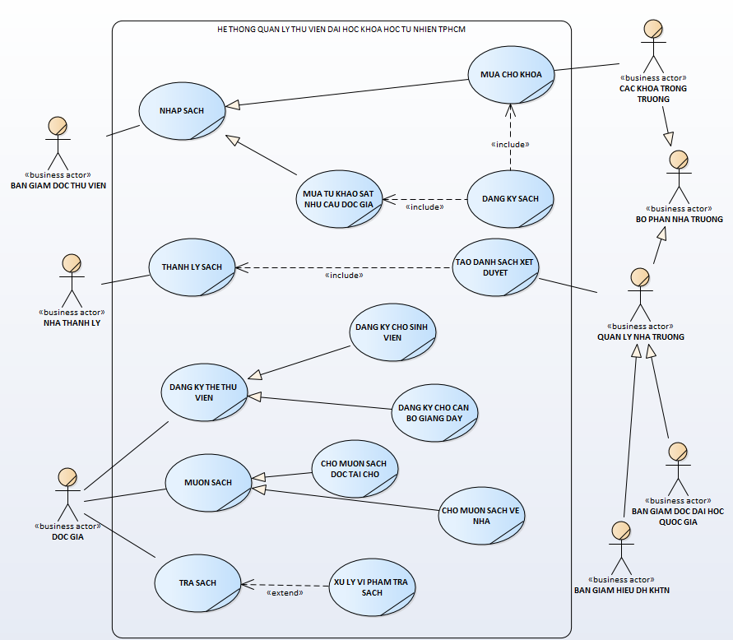

Figure Business use-case diagram

* 1. Mô tả các trường hợp nghiệp vụ bằng bảng mô tả (theo template)
     1. Nhập sách

Table Mô tả cho use case Mua cho khoa

|  |  |
| --- | --- |
| **Tên use case** | **Mua cho khoa** |
| **Mô tả** | * Use case xảy ra khi khoa nhận được giới thiệu của nhà xuất bản từ thư viện |
| **Tiền điều kiện** | <none> |
| **Dòng cơ bản** | 1. Chủ nhiệm khoa kiểm tra nội dung giấy giới thiệu 2. Chủ nhiệm khoa làm giấy đề nghị mua sách 3. Chủ nhiệm khoa gửi giấy đề nghị về thư viện 4. Ban giám đốc thư viện yêu cầu mua sách đến nhà xuất bản 5. Thực hiện use case Đăng ký sách |
| **Dòng phụ** | <none> |
| **Dòng thay thế** | A1: Nếu nội dung không phù hợp thì bỏ qua bước 2, 3, 4 |

Table Mô tả use case Mua từ khảo sát nhu cầu độc giả

|  |  |
| --- | --- |
| **Tên use case** | **Mua từ khảo sát nhu cầu độc giả** |
| **Mô tả** | * Use case xảy ra khi thư viện nhận được giấy giới thiệu từ nhà xuất bản |
| **Tiền điều kiện** | <none> |
| **Dòng cơ bản** | 1. Ban giám đốc thư viện tạo khảo sát độc giả 2. Ban giám đốc thư viện kiểm tra kết quả khảo sát 3. Ban giám đốc thư viện yêu cầu mua sách đến nhà xuất bản 4. Thực hiện use case Đăng ký sách |
| **Dòng phụ** | <none> |
| **Dòng thay thế** | A2: Nếu ít độc giả muốn đọc sách thì bỏ qua bước 3, 4 |

Table Mô tả use case đăng ký sách

|  |  |
| --- | --- |
| **Tên use case** | **Đăng ký sách** |
| **Mô tả** | * Use case xảy ra khi sách được đưa về thư viện từ nhà xuất bản |
| **Tiền điều kiện** | Sách đã được nhà xuất bản đưa tới |
| **Dòng cơ bản** | 1. Bộ phận bổ sung đăng ký tổng quát và cá biệt cho sách 2. Bộ phận bổ sung đóng dấu chủ quyền lên sách 3. Bộ phận bổ sung chuyển sách cho bộ phận phân loại 4. Bộ phận phân loại đọc và tóm tắt sách 5. Bộ phận phân loại phân loại theo DDC23 và gán nhãn 6. Bộ phận phân loại chuyển sách cho bộ phận biên mục 7. Bộ phận biên mục biên mục sách dựa vào AACR2 và MARC 21 8. Bộ phận biên mục chuyển sách cho bộ phận chủ đề 9. Bộ phận chủ đề cho sách một chủ đề 10. Bộ phận chủ đề chuyển sách cho bộ phận lưu hành 11. Bộ phận lưu hành sắp xếp sách lên giá |
| **Dòng phụ** | <none> |
| **Dòng thay thế** | <none> |

* + 1. Thanh lý sách

Table 8 Mô tả cho use case Xét duyệt sách

|  |  |
| --- | --- |
| **Tên use case** | **Xét duyệt sách** |
| **Mô tả** | * Use case xảy ra khi đến thời gian định kỳ, thư viện quyết định xét duyệt tất cả các sách để chọn ra các sách cần thanh lý * Use case mô tả quá trình xét duyệt sách của thư viện |
| **Tiền điều kiện** | <none> |
| **Dòng cơ bản** | 1. Nhân viên lưu hành quan sát kiểm tra xác định nhu cầu sử dụng của độc giả 2. Nhân viên lưu hành lập danh sách cần thanh lý và thời gian thanh lý 3. Nhân viên lưu hành nộp danh sách cần thanh lý và thời gian thanh lý lên chuyên viên phòng cao học 4. Nhân viên chuyên viên phòng cao học quan sát kiểm tra xác định nhu cầu sử dụng của độc giả là sinh viên cao học 5. Nhân viên chuyên viên phòng cao học lập danh sách cần thanh lý và thời gian thanh lý 6. Nhân viên chuyên viên phòng cao học lập danh mục thanh lí 7. Nhân viên chuyên viên phòng cao học gửi cho giám đốc thư viện 8. Giám đốc thư viện xét duyệt và kí tên 9. Giám đốc thư viện gửi toàn bộ danh sách biên mục lên Ban Giám Hiệu trường 10. Ban Giám Hiệu trường kí tên 11. Ban Giám, Hiệu trường gửi toàn bộ hồ sơ lên Ban Giám đốc Đại học Quốc Gia 12. Ban Giám đốc Đại học Quốc Gia chấp nhận thanh lý sách 13. Ban Giám đốc Đại học Quốc Gia gửi quyết định về cho Ban Giám Hiệu trường 14. Ban Giám Hiệu Trường gửi quyết định xuống cho thư viện |
| **Dòng phụ** | <none> |
| **Dòng thay thế** | A7, A9, A11: Tại các bước 7, 9, 11 nếu xét duyệt không thành công thì kết thúc luồng |

Table 8 Mô tả cho use case Thanh lý sách

|  |  |
| --- | --- |
| **Tên use case** | **Thanh lý sách** |
| **Mô tả** | * Use case xảy ra khi đến thời gian định kỳ, thư viện quyết định thanh lý một số sách đã không còn người có nhu cầu sử dụng * Use case mô tả quá trình thanh lý sách của thư viện |
| **Tiền điều kiện** | <none> |
| **Dòng cơ bản** | 1. Thực hiện use casce **Xét duyệt sách** 2. Ban Giám đốc Thư viện chọn ra tất các các sách trong danh sách biên mục 3. Ban Giám đốc Thư viện liên lạc với Nhà thanh lý 4. Ban Giám đốc Thư viện bàn giao sách cần thanh lý cho nhà thanh lý |
| **Dòng phụ** | <none> |
| **Dòng thay thế** |  |

* + 1. Đăng ký thẻ thư viện

|  |  |
| --- | --- |
| **Tên use case** | Đăng ký sinh viên |
| **Mô tả** | + UC bắt đầu khi sinh viên đến đăng ký thẻ thư viện  + UC nhằm mô tả quá trình đăng ký cho sinh viên |
| **Tiền điều kiện** | <none> |
| **Dòng cơ bản** | 1. Nhân viên quay tham khảo tiếp nhận yêu cầu đăng ký của sinh viên 2. Nhân viên quay tham khảo kiểm tra thông tin đăng ký. 3. Nhân viên quay tham khảo gửi thông báo về lớp hướng dẫn sử dụng thư viện 4. Nhân viên quay tham khảo chuyển danh sách đọc giả tham gia lớp hướng dẫn 5. Nhân viên hướng dẫn tiến hành giảng dạy sử dụng thẻ thư viện 6. Nhân viên hướng dẫn tiến hành chụp hình để làm thẻ 7. Nhân viên hướng dẫn tiến hành thu phí làm thẻ 8. Nhân viên hướng dẫn thông báo ngày nhận thẻ 9. Nhân viên hướng dẫn gửi danh sách đọc giả đã đạt yêu cầu về phòng tham khảo 10. Nhân viên hướng dẫn tiếp nhận yêu cầu lấy thẻ 11. Nhân viên tiến hành kiểm tra thông tin yêu cầu nhận thẻ 12. Nhân viên tiến hành giao thẻ cho sinh viên. |
| **Dòng phụ** | <none> |
| **Dòng thay thế** | + A2 nếu thông tin không đúng khi kiểm tra sẽ không thực hiện các bước còn lại.  +A10 nếu thông tin kiểm tra không đúng sẽ không thức hiện bước 11 |

|  |  |
| --- | --- |
| Tên use case | Đăng ký cán bộ,giáo viên |
| Giới thiệu | + UC bắt đầu khi cán bộ,giáo viên đến đăng ký thẻ thư viện  + UC nhằm mô tả quá trình đăng ký nhóm cho cán bộ,giáo viên |
| Tiền điều kiện | <none> |
| Dòng sự kiện cơ bản | 1. Nhân viên quay tham khảo tiếp nhận yêu cầu đăng ký của cán bộ,giáo viên 2. Nhân viên quay tham khảo kiểm tra thông tin đăng ký. 3. Nhân viên quay tham khảo gửi thông báo về lớp hướng dẫn sử dụng thư viện 4. Nhân viên quay tham khảo chuyển danh sách đọc giả tham gia lớp hướng dẫn 5. Nhân viên hướng dẫn tiến hành giảng dạy sử dụng thẻ thư viện 6. Nhân viên hướng dẫn tiến hành chụp hình để làm thẻ 7. Nhân viên hướng dẫn tiến hành thu phí làm thẻ 8. Nhân viên hướng dẫn tích hợp thẻ thư viện vào thẻ cán bộ,giáo viên |
| Dòng sự kiện thay thế | + A2 nếu thông tin không đúng khi kiểm tra sẽ không thực hiện bước còn lại |

* + 1. Mượn sách
    2. Trả sách
  1. Mô tả các trường hợp nghiệp vụ bằng sơ đồ hoạt động (Activity Diagram)
     1. Nhập sách

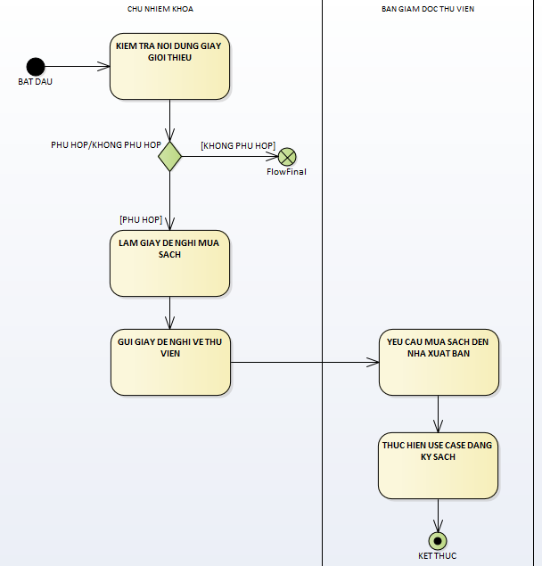

Figure e Activity diagram cho use case Mua cho khoa

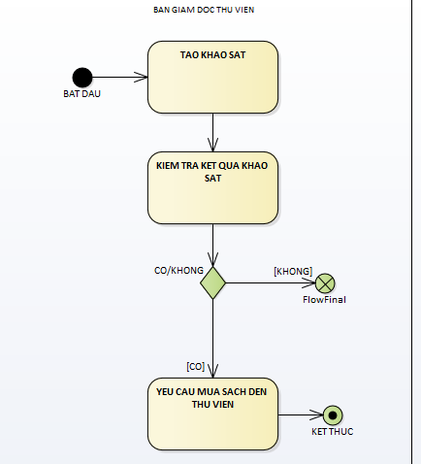

Figure Activity Diagram cho use case Mua từ khảo sát nhu cầu người dùng

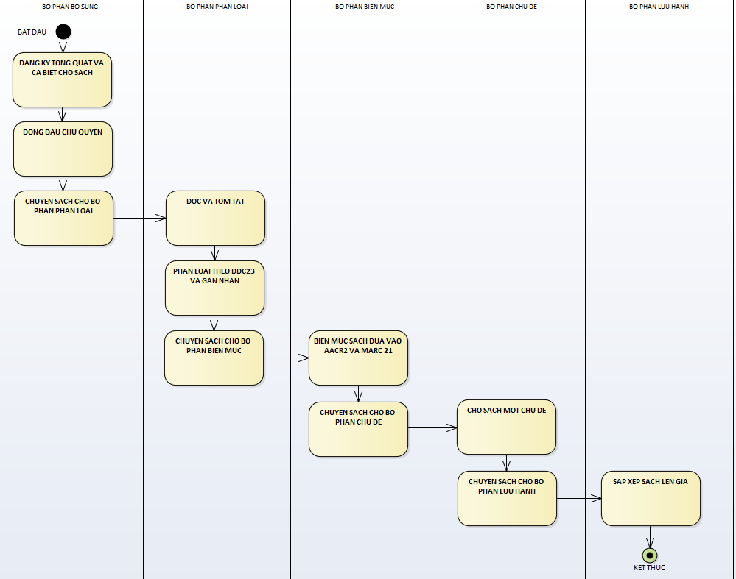

Figure Activity Diagram cho use case Đăng ký sách

* + 1. Thanh lý sách

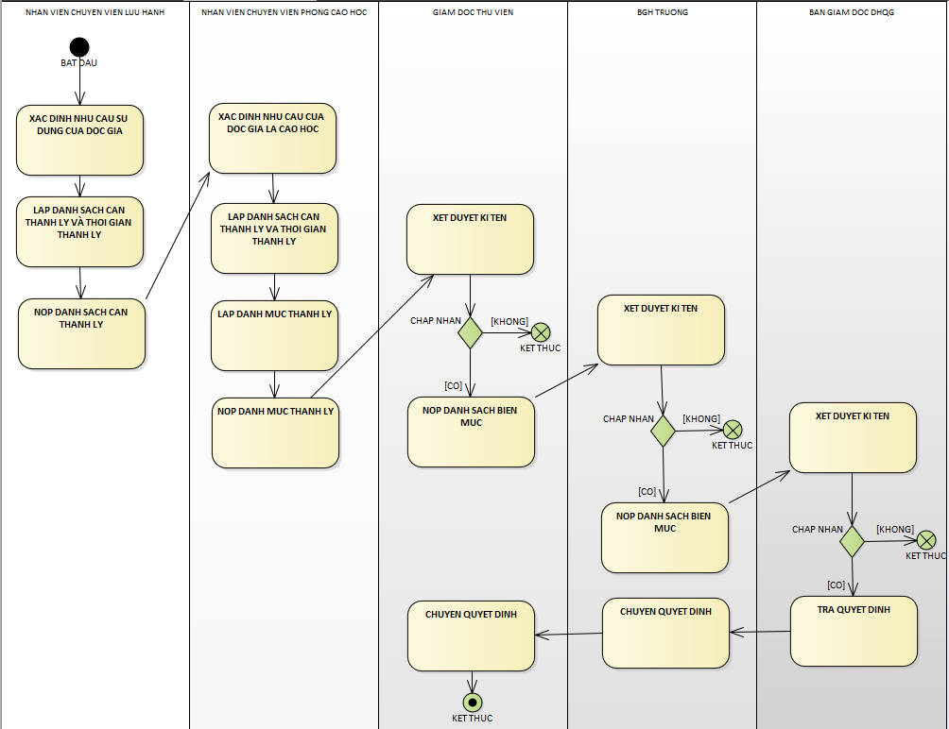

Figure Activity diagram cho usecase **Xét duyệt sách**

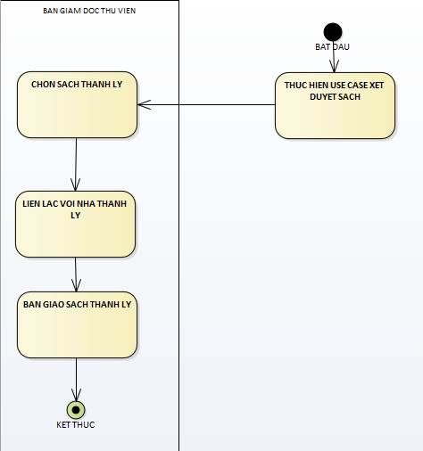

Figure Activity diagram cho usecase **Thanh lý sách**

* + 1. Đăng ký thẻ thư viện

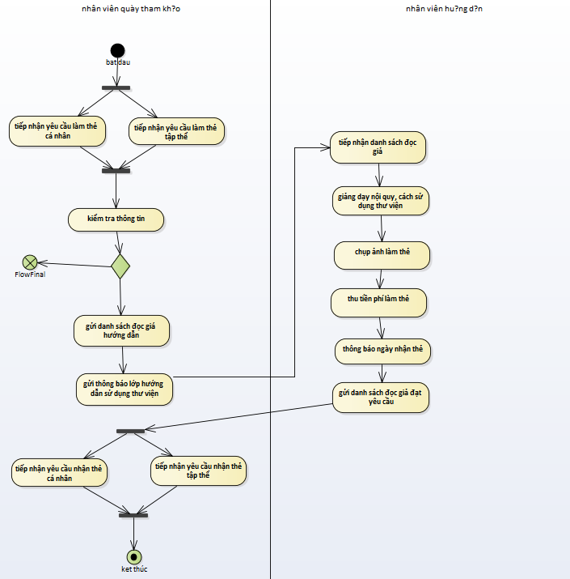

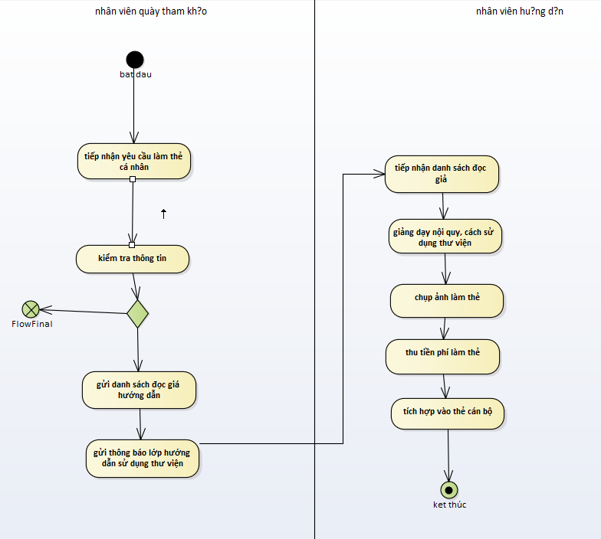

* + 1. Mượn sách
    2. Trả sách

1. **Phân tích dữ liệu cho hệ thống (mức cao)**
   1. Nhập sách

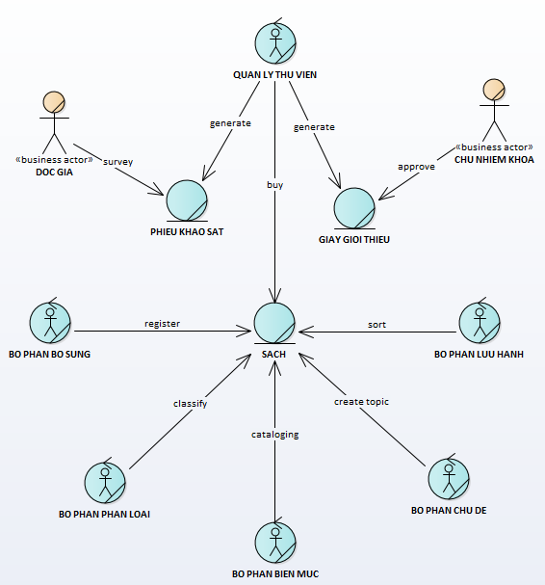

* 1. Thanh lý sách

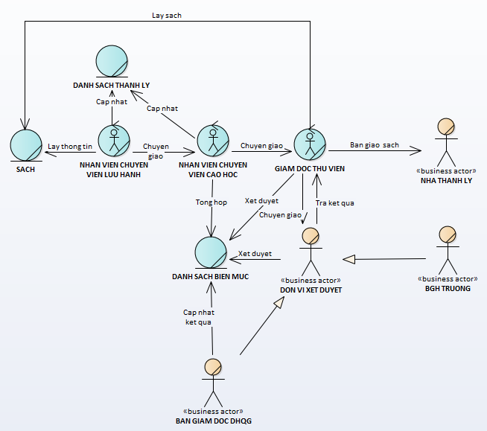

* 1. Đăng ký thẻ thư viện

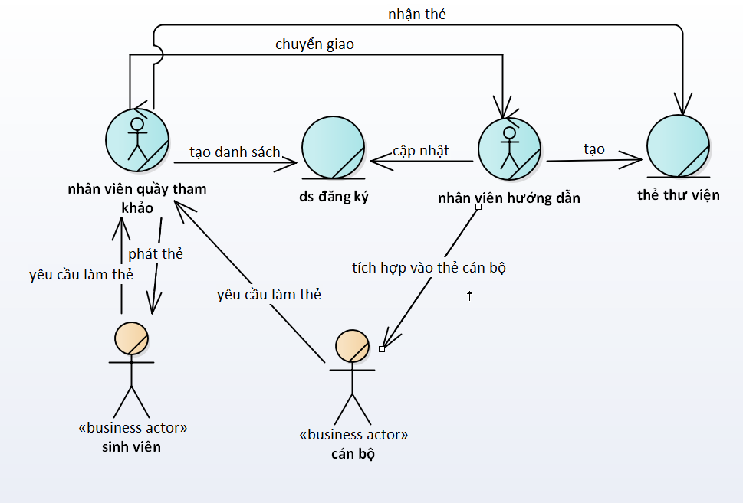

* 1. Mượn sách
  2. Trả sách

1. **Phân tích chức năng của hệ thống**

**4.4.3**

Đăng ký thẻ thư viện

|  |  |
| --- | --- |
| **Tên usecase** | Tạo thẻ thuw viện |
| **Mô tả** | * Use case xảy ra khi có yêu cầu tạo thẻ thư viện * Usecase miêu tả chức năng tạo ra thẻ thư viện |
| **Điều kiện kích hoạt** |  |
| **Tác nhân chính** | Bộ phận phòng tham khảo |
| **Tiền điều kiện** |  |
| **Hậu điều kiện** |  |
| **Dòng cơ bản** | 1. [IN] Người dùng cung cấp thông tin cần thiết để tạo thẻ 2. [OUT] Hệ thống trả về địa điểm, thời gian lớp hướng dẫn sử dụng thư viện 3. [IN] người dùng tham gia hoàn tất khóa học 4. [OUT] Hệ thống gửi thông tin về ngày nhận thẻ thư viện 5. [IN] người dùng yêu cầu nhận thẻ thư viện 6. [OUT] hệ thống gửi thẻ thư viện và xác nhận hoàn tất việc tạo thẻ |
| **Dòng phụ** | B1-4a tích hợp thẻ thư viện vào thẻ cán bộ  1-4a1: [IN] người dùng cung cấp thẻ cán bộ  1-4a2: [OUT] hệ thống tích hợp vào thẻ thư viện vào thẻ cán bộ |
| **Dòng ngoại lệ** |  |

4.5

